Sinopsis
En razón de que los requerimientos formulados el RECURRENTE fueron atendidos por el SUJETO OBLIGADO, este Órgano Garante determina infundados los motivos o razones de inconformidad esgrimidos por el RECURRETE y lo procedente es CONFIRMAR, la respuesta emitida por el SUJETO OBLIGADO a la solicitud de información.

ÍNDICE

ANTECEDENTES 3
CONSIDERANDO 9
PRIMERO. De la competencia 9
SEGUNDO. De la oportunidad y procedencia. 9
TERCERO. Del planteamiento de la litis 12
QUINTO. Del estudio y resolución del asunto. 13
R E S O L U T I V O S 19

Resolución del Pleno del Instituto de Transparencia, Acceso a la Información Pública y Protección de Datos Personales del Estado de México y Municipios, con domicilio en Metepec, Estado de México; de fecha doce (12) de agosto de dos mil veinte..

VISTO el expediente electrónico formado con motivo del recurso de revisión 00813/INFOEM/IP/RR/2020 promovido ------------------------------------------------------------------------------- en su calidad de RECURRENTE, en contra de la respuesta de la Secretaría de Seguridad en lo sucesivo el SUJETO OBLIGADO, se procede a dictar la presente resolución, con base en los siguientes:

ANTECEDENTES

- El dieciocho (18) de diciembre de dos mil diecinueve, se presentó ante el SUJETO OBLIGADO vía Sistema de Acceso a la Información Mexiquense (SAIMEX), la solicitud de información pública registrada con el número 00608/SSEM/IP/2019, mediante la cual solicitó:

“Adjunto solicitud.” (Sic)

Manifestación a la que anexo el archivo electrónico denominado Archivo Adjunto a la Solicitud en el que se observan los requerimientos siguientes:
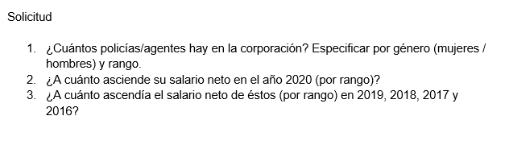

Señaló como modalidad de entrega de información: A través del SAIMEX.

- El veinticuatro (24) de enero de dos mil veinte, el SUJETO OBLIGADO respondió en los siguientes términos:

“SE ANEXA RESPUESTA EN FORMATO PDF, EN CASO DE PRESENTAR PROBLEMAS CON LA RECEPCIÓN DE LA MISMA, LE PEDIMOS SE COMUNIQUE A LA UNIDAD DE TRANSPARENCIA DE LA SECRETARÍA DE SEGURIDAD DEL ESTADO DE MÉXICO, AL TELÉFONO 722 2 79 62 00 EXT. 4158, DE LUNES A VIERNES, EN UN HORARIO DE 9:00 A 18:00 HRS.” (Sic)

Respuesta a la que adjuntó el archivo electrónico identificado como 608 RESPUESTA.pdf , consistente en el escrito de fecha quince (15) de enero de dos mil veinte suscrito y signado por la Titular de la Unidad de Transparencia, integrado por dos fojas, tal como se observa en las siguientes imágenes:

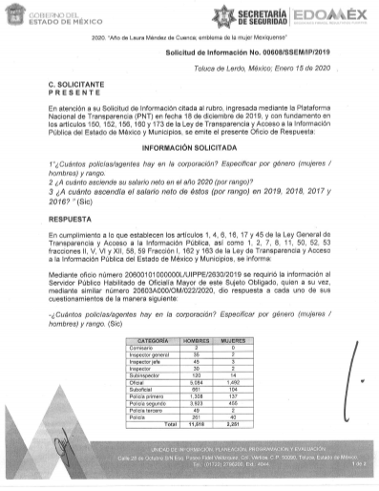

- El treinta (30) de enero de dos mil veinte, el particular interpuso el recurso de revisión, en contra de la respuesta anteriormente referida, señalando como:

- Acto impugnado: “Omitieron responder la pregunta del numeral 3, referente a cual es el salario neto de policías para este año.” (Sic)

- Razones o Motivos de inconformidad: “Omitieron responder la pregunta del numeral 3, referente a cual es el salario neto de policías para este año.”(Sic)

- El Comisionado Ponente con fundamento en lo dispuesto por el artículo 185 fracción II de la ley de la materia, a través del acuerdo de admisión de fecha seis (06) de febrero de dos mil veinte, puso a disposición de las partes el expediente electrónico vía Sistema de Acceso a la Información Mexiquense (SAIMEX) a efecto de que en un plazo máximo de siete días manifestaran lo que a su derecho convinieran, ofrecieran pruebas y alegatos según corresponda a los casos concretos, de esta forma para que el SUJETO OBLIGADO presentará el Informe Justificado procedente.

- El catorce (14) de febrero de dos mil veinte, el SUJETO OBLIGADO ratificó su respuesta inicial a través del informe justificado, el cual al no encontrarse en el supuesto jurídico establecido en la fracción III del artículo 185 de la Ley de Transparencia y Acceso a la Información Pública del Estado de México y Municipios no se notificó al RECURRENTE, sin embargo, para que no exista opacidad respecto del contenido del mismo, será puesto a la vista del particular al momento de notificar la presente resolución.

- Por su parte el RECURRENTE no presentó alegatos, ni ofreció los medios de prueba, según consta en el Sistema de Acceso a la Información Mexiquense SAIMEX,

- El veinte (20) de abril de dos mil veinte, con fundamento en el artículo 181 tercer párrafo de la Ley de Transparencia y Acceso a la Información Pública del Estado de México y Municipios, se notificó que el plazo de treinta (30) días para resolver los recursos de revisión, serían ampliados por un periodo de quince (15) días hábiles adicionales, con el fin de contar con los elementos suficientes para proponer al Pleno de este Instituto la resolución que a derecho corresponda; así mismo se decretó el cierre de instrucción, por lo que, ordenó turnar el expediente a resolución, misma que ahora se pronuncia; y - - - - - - - - - - - - - - - - - - - - - - - - - - - - -

CONSIDERANDO

PRIMERO. De la competencia

- Este Instituto de Transparencia, Acceso a la Información Pública y Protección de Datos Personales del Estado de México y Municipios, es competente para conocer y resolver del presente recurso de conformidad con el artículo: 6, apartado A, fracción IV de la Constitución Política de los Estados Unidos Mexicanos; 5, párrafos vigésimo segundo, vigésimo tercero y vigésimo cuarto fracciones IV y V de la Constitución Política del Estado Libre y Soberano de México; artículos 1, 2 fracción II, 13, 29, 36 fracciones I y II, 176, 178, 179, 181 párrafo tercero y 185 de la Ley de Transparencia y Acceso a la Información Pública del Estado de México y Municipios; y 10, 7, 9 fracciones I y XXIV, y 11 del Reglamento Interior del Instituto de Transparencia, Acceso a la Información Pública y Protección de Datos Personales del Estado de México y Municipios.

SEGUNDO. De la oportunidad y procedencia.

- El medio de impugnación fue presentado a través del Sistema de Acceso a la Información Mexiquense (SAIMEX), en el formato previamente aprobado y dentro del plazo legal de quince días hábiles otorgados para tal efecto; para el caso en particular es de señalar que el SUJETO OBLIGADO respondió el veinticuatro (24) de enero de dos mil veinte, de tal forma que el plazo para interponer el recurso transcurrió del veintisiete (27) de enero de dos mil veinte al diecisiete (17) de febrero de dos mil veinte; en consecuencia, si el RECURRENTE presentó su inconformidad el treinta (30) de enero de dos mil veinte, este se encuentra dentro de los márgenes temporales previstos en el artículo 178 de la Ley de Transparencia y Acceso a la Información Pública del Estado de México y Municipios.

- De la revisión al expediente electrónico del SAIMEX se desprende que la parte solicitante en ejercicio de su derecho de acceso a la información pública en el expediente que se revisa, tanto en la solicitud de información como en el recurso de revisión no proporciona su nombre completo para que sea identificado, ni se tiene la certeza sobre su identidad, sin embargo, es importante señalar también que el nombre de los solicitantes y recurrentes no es requisito indispensable para la tramitación del acto procesal específico en materia de acceso a la información, ello en estricto apego al numeral 155 párrafo tercero de la Ley de la materia, en concatenación con el 180 del mismo ordenamiento.

- Esto es así, ya que de conformidad con los artículos 6, Apartado A, fracciones III y IV de la Constitución Política de los Estados Unidos Mexicanos y 5 párrafos vigésimo, segundo, vigésimo tercero y vigésimo cuarto fracciones IV y V de la Constitución Política del Estado Libre y Soberano de México, se establece que toda persona, sin necesidad de acreditar interés alguno o justificar su utilización, tendrá acceso gratuito a la información pública, a sus datos personales o a la rectificación de éstos, además de que se establecerán mecanismos de acceso a la información y procedimientos de revisión expeditos que se sustanciarán ante los organismos autónomos especializados e imparciales que establece la Constitución Federal y local.

- Por lo cual, de una interpretación sistemática, armónica y progresiva del derecho humano de acceso a la información pública se aprecia que toda persona, sin necesidad de acreditar interés alguno o justificar su utilización, deberá tener acceso a la información pública, es decir, dicho derecho fundamental exime a quien lo ejerce, de acreditar su legitimación en la causa o su interés en el asunto, lo que permite la posibilidad de que inclusive, la solicitud de acceso a la información pueda ser anónima o no contener un nombre que identifique al solicitante o que permita tener certeza sobre su identidad.

- En ese entendido, se omite un análisis más profundo en torno a los conceptos de interés jurídico y legitimación, debido a que se estima que a ningún efecto práctico conduciría, puesto que la propia estructura del derecho fundamental bajo análisis no lo exige.

- Por lo que el nombre del solicitando y recurrente no puede ser considerado un requisito indispensable de procedencia del recurso de revisión que nos ocupa, ya que el acceso a la información no está condicionado a acreditar algún interés ya sea jurídico o legítimo, máxime que es un elemento subsanable por este Órgano Resolutor.

- Por otro lado, el escrito contiene las formalidades previstas por el artículo 180 último párrafo de la Ley de la materia actual, por lo que es procedente que este Instituto de Transparencia, Acceso a la Información Pública y Protección de Datos Personales del Estado de México y Municipios, conozca y resuelva el presente recurso.

TERCERO. Del planteamiento de la litis

- El Recurso Revisión tiene como finalidad reparar cualquier posible afectación al derecho de acceso a la información pública en términos del Título Octavo de la Ley de Transparencia y Acceso a la Información Pública del Estado de México y Municipios y determinar la confirmación; revocación o modificación; desechamiento o sobreseimiento; y en su caso ordenar la entrega de la información, respecto a las respuestas o falta de ellas de los Sujetos Obligados.

- En respuesta a la solicitud de información el SUJETO OBLIGADO respondió a los requerimientos formulados por el particular, de acuerdo a lo manifestado por el Servidor Público Habilitado de la Oficialía Mayor de la Secretaría de Seguridad.

- El RECURRENTE inconforme con la respuesta presentó el medio de impugnación al rubro descrito, señalando como razones o motivos de la inconformidad los ya transcritos.

- En dichas condiciones, la Litis a resolver en este recurso se circunscribe a determinar si se actualiza la causal de procedencia prevista en la fracción V del artículo 179 de la Ley de Transparencia y Acceso a la Información Pública del Estado de México y Municipios, en virtud de que la misma establece la entrega de información incompleta; contexto del cual se dolió la RECURRENTE al momento de interponer el recurso de revisión de mérito.

QUINTO. Del estudio y resolución del asunto.

- Derivado del planteamiento de la Litis, se procede a analizar el contenido íntegro de las actuaciones que obran en el expediente electrónico, y así este Órgano Garante dictar la resolución correspondiente, tomando en consideración los elementos aportados por las partes y apegándose en todo momento al principio de máxima publicidad de acuerdo a lo establecido en el artículo 8 de la Ley de Transparencia y Acceso a la Información Pública del Estado de México y Municipios.

- En el caso concreto que nos ocupa analizar, el particular requirió del SUJETO OBLIGADO la siguiente información:

- Número de policías o agentes que hay en la corporación, género y rango;
- Salario neto por rango en el año 2020 de policías o agentes; y,
- Salario neto por rango de policías o agentes en los años 2016, 2017, 2018 y 2019.

- Previo a analizar si el SUJETO OBLIGADO atendió cada uno de los requerimientos formulados por el particular es de señalar que en el escrito de respuesta la Titular de la Unidad de Transparencia manifestó que “…Mediante oficio número 2060010100000L/UIPPE/2630/2019 se requirió la información al Servidor Público Habilitado de Oficialía Mayor…”

- Pronunciamiento del que se advierte que la Titular de la Unidad de Transparencia en cumplimiento a lo dispuesto a el artículo 162 de la Ley de Transparencia y Acceso a la Información Pública del Estado de México y Municipios que la letra dice:

“Artículo 162. Las unidades de transparencia deberán garantizar que las solicitudes se turnen a todas las Áreas competentes que cuenten con la información o deban tenerla de acuerdo a sus facultades, competencias y funciones, con el objeto de que realicen una búsqueda exhaustiva y razonable de la información solicitada.”

- Es así que el Oficial Mayor de la Secretaría de Seguridad a través del oficio número 20603ª000/OM/022/2020 respondió en primer término al requerimiento relacionado con el número de policías o agentes, género y rango con la tabla que se inserta.

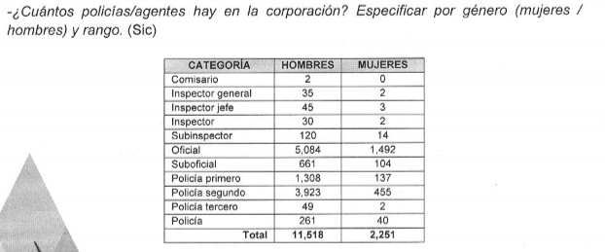

- Imagen en la que puede observarse los tipos de categoría y el número de hombres y mujeres con los distintos rangos.

- Ahora bien, por cuanto hace a los planteamientos relacionados con el sueldo neto por rango de los años 2016, 2017, 2018, 2019 y 2020, el SUJETO OBLIGADO manifestó que al diez (10) de enero de 2020 no se ha incrementado el mismo y remitió una tabla en la que se observa el sueldo percibido por cada una de las categorías de los años 2016 a 2019, tal como se observa:

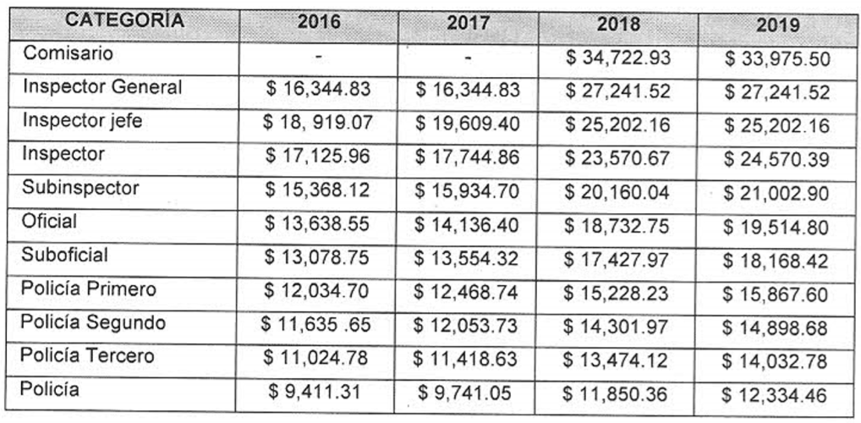

- Ahora bien, es de referir que el RECURRENTE al momento de interponer el recurso de revisión de mérito manifestó en las razones o motivos de inconformidad que el SUJETO OBLIGADO omitió responder al salario neto de los policías para este año, en este sentido es de referir que la Secretaría de Seguridad informó que al diez (10) de enero no se había incrementado el sueldo neto de cada una de las categorías, no obstante, a través del informe justificado y en atención a los argumentos aludidos por el particular, el SUJETO OBLIGADO ratificó la respuesta inicial manifestando que el tabulador de sueldos se encuentra vigente al correspondiente al año 2019, en tanto no sea publicado en el Periódico Oficial del Gobierno el Tabulador de Sueldos del Poder Ejecutivo para el año 2020.

- En este entendido, es necesario señalar que éste Órgano Garante no está facultado para pronunciarse sobre la veracidad de la información que los Sujetos Obligados ponen a disposición de los solicitantes; situación que se aleja de las atribuciones de este Instituto máxime que al momento que ponen a disposición ésta, la misma tiene el carácter oficial y se presume veraz, tan es así que la misma queda registrada en el Sistema de Acceso a la Información Mexiquense (SAIMEX).

- Sirviendo de apoyo a lo anterior por analogía, el criterio 31-10 emitido por el ahora Instituto Nacional de Transparencia, Acceso a la Información y Protección de Datos Personales, que a la letra dice:
El Instituto Federal de Acceso a la Información y Protección de Datos no cuenta con facultades para pronunciarse respecto de la veracidad de los documentos proporcionados por los sujetos obligados. El Instituto Federal de Acceso a la Información y Protección de Datos es un órgano de la Administración Pública Federal con autonomía operativa, presupuestaria y de decisión, encargado de promover y difundir el ejercicio del derecho de acceso a la información; resolver sobre la negativa de las solicitudes de acceso a la información; y proteger los datos personales en poder de las dependencias y entidades. Sin embargo, no está facultado para pronunciarse sobre la veracidad de la información proporcionada por las autoridades en respuesta a las solicitudes de información que les presentan los particulares, en virtud de que en los artículos 49 y 50 de la Ley Federal de Transparencia y Acceso a la Información Pública Gubernamental no se prevé una causal que permita al Instituto Federal de Acceso a la Información y Protección de Datos conocer, vía recurso revisión, al respecto.
- Por lo anteriormente expuesto, resultan infundadas las razones o motivos de inconformidad hechos valer por el RECURRENTE, toda vez que no se actualiza la hipótesis de procedencia contenida en el artículo 179 fracción V de la Ley de Transparencia y Acceso a la Información Pública del Estado de México y Municipios, por lo que este Órgano Garante emite los siguientes:

R E S O L U T I V O S

PRIMERO. Resultan infundadas las razones y motivos de inconformidad hechos valer en el recurso de revisión 00813/INFOEM/IP/RR/2020 en términos del considerando CUARTO de la presente resolución.
SEGUNDO. Se CONFIRMA la respuesta emitida por la Secretaría de Seguridad a la solicitud 00608/SSEM/IP/2020.
TERCERO. REMÍTASE, vía Sistema de Acceso a la Información Mexiquense (SAIMEX), la presente resolución al Titular de la Unidad de Transparencia del SUJETO OBLIGADO.
CUARTO. Notifíquese a ---------------------------------------------------------------- la presente resolución y el informe justificado.
QUINTO. Se hace del conocimiento de -------------------------------------------------------------------------------- que, de conformidad con lo establecido en el artículo 196 de la Ley de Transparencia y Acceso a la Información Pública del Estado de México y Municipios, en caso de que considere que la resolución le cause algún perjuicio podrá impugnarla vía juicio de amparo en los términos de las leyes aplicables.

ASÍ LO RESUELVE, POR UNANIMIDAD DE VOTOS, EL PLENO DEL INSTITUTO DE TRANSPARENCIA, ACCESO A LA INFORMACIÓN PÚBLICA Y PROTECCIÓN DE DATOS PERSONALES DEL ESTADO DE MÉXICO Y MUNICIPIOS, CONFORMADO POR LOS COMISIONADOS ZULEMA MARTÍNEZ SÁNCHEZ; EVA ABAID YAPUR; JOSÉ GUADALUPE LUNA HERNÁNDEZ, JAVIER MARTÍNEZ CRUZ EMITIENDO VOTO PARTICULAR Y LUIS GUSTAVO PARRA NORIEGA; EN LA DÉCIMO TERCERA SESIÓN ORDINARIA CELEBRADA EL DOCE (12) DE AGOSTO DE DOS MIL VEINTE, ANTE EL SECRETARIO TÉCNICO DEL PLENO ALEXIS TAPIA RAMÍREZ.

Zulema Martínez Sánchez
Comisionada Presidenta
(Rúbrica)
Eva Abaid Yapur  Comisionada  (Rúbrica) | José Guadalupe Luna Hernández  Comisionado  (Rúbrica)
Javier Martínez Cruz  Comisionado  (Rúbrica) |  | Luis Gustavo Parra Noriega  Comisionado  (Rúbrica)
Alexis Tapia Ramírez
Secretario Técnico del Pleno
(Rúbrica)
Esta hoja corresponde a la resolución del doce (12) de agosto de dos mil veinte emitida en el recurso de revisión 00813/INFOEM/IP/RR/2020.

